Qwen3-VL-8B-Instruct 推理服务部署测试报告

任务范围
参考资料：社区文档 Qwen-VL-Dense (Qwen3-VL-2B/4B/8B/32B) — vllm-ascend
主要任务：
- 获取模型权重
- 创建容器环境
- 部署 Qwen3-VL-8B-Instruct 推理服务
- 按照社区文档的指导验证服务性能
- 撰写测试报告，包括资料验证和部署测试结果

部署步骤

1. 获取模型权重
前往 ModelScope 下载 Qwen3-VL-8B-Instruct 模型权重，保存至本地目录：
modelscope download --model Qwen/Qwen3-VL-8B-Instruct --local_dir ./
说明：后续所有命令中的模型路径均使用"./"，因为实际操作时已进入模型权重所在目录（/workspace/shared_assets/models/Qwen/Qwen3-VL-8B-Instruct），无需再指定完整路径。

2. 创建容器环境
使用 Docker 启动容器，映射 NPU 设备及驱动目录：
docker run -it --rm \
--device /dev/davinci0 \
--device /dev/davinci_manager \
--device /dev/devmm_svm \
--device /dev/hisi_hdc \
-v /usr/local/Ascend:/usr/local/Ascend \
-v /usr/local/dcmi:/usr/local/dcmi \
-v /var/log/npu:/var/log/npu \
vllm-ascend:latest \
/bin/bash
容器内设置环境变量：
export VLLM_USE_MODELSCOPE=True
export PYTORCH_NPU_ALLOC_CONF=max_split_size_mb:256

3. 部署推理服务

3.1 离线推理
安装视觉处理依赖：
pip install qwen_vl_utils
编写 Python 脚本调用 LLM 类加载模型进行推理：
from vllm import LLM

llm = LLM(model="./", dtype="bfloat16", max_model_len=16384)
# 编写推理逻辑...

3.2 在线服务（单 NPU）
启动推理服务：
vllm serve ./ \
--dtype bfloat16 \
--max-model-len 16384

3.3 在线服务（多 NPU）
多卡部署需额外安装 jemalloc 并配置环境变量：
export HCCL_OP_EXPANSION_MODE=AIV
export VLLM_USE_V1=1
export LD_PRELOAD=/usr/lib64/libjemalloc.so.2

vllm serve ./ \
--tensor-parallel-size 2 \
--max-model-len 30000

部署测试结果

1. 服务功能验证
使用 curl 向推理服务发送图文多模态请求，验证服务是否正常响应：
curl http://localhost:8000/v1/chat/completions \
-H "Content-Type: application/json" \
-d '{
"model": "./",
"messages": [
{"role": "system", "content": "You are a helpful assistant."},
{"role": "user", "content": [
{"type": "image_url", "image_url": {"url": "https://modelscope.oss-cn-beijing.aliyuncs.com/resource/qwen.png"}},
{"type": "text", "text": "What is the text in the illustration?"}
]}
]
}'
服务返回结果如下：
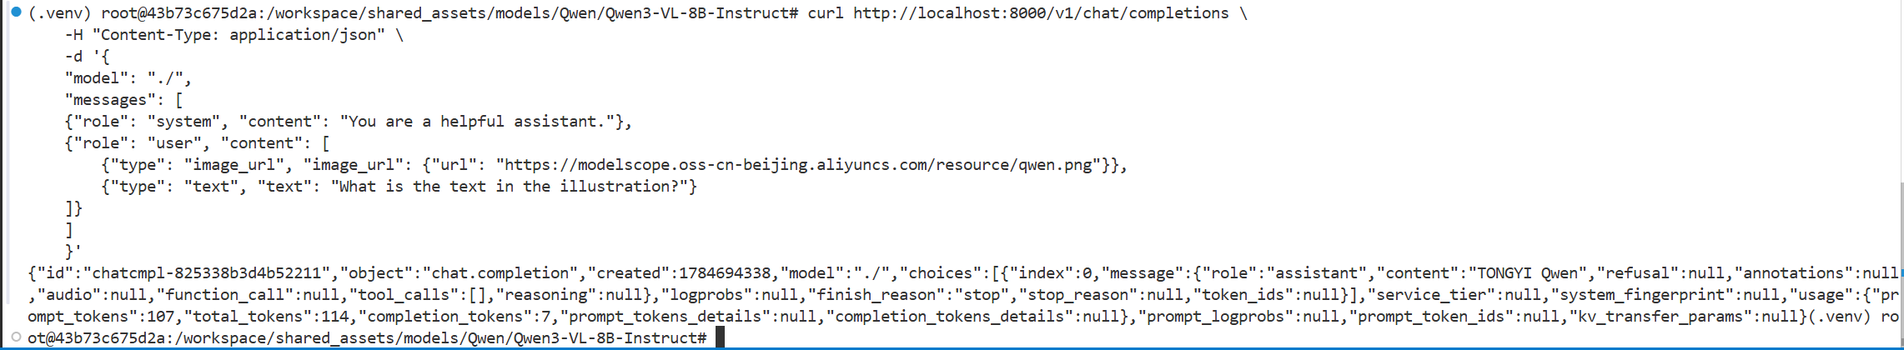
模型正确识别了图片中的文字内容，返回 "TONGYI Qwen"，服务功能验证通过。

2. 服务性能基准测试
使用 vllm bench serve 进行性能基准测试，结果如下：
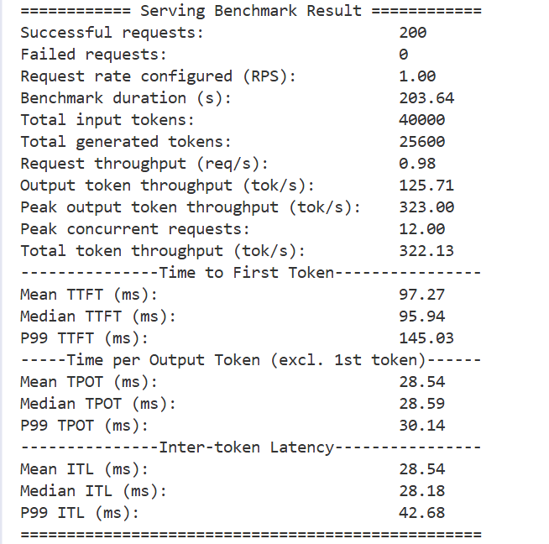
关键性能指标汇总：
指标 | 数值
成功请求数 | 200
失败请求数 | 0
请求吞吐量 (req/s) | 0.98
输出 Token 吞吐量 (tok/s) | 125.71
峰值输出 Token 吞吐量 (tok/s) | 323.00
总 Token 吞吐量 (tok/s) | 322.13
平均首 Token 延迟 TTFT (ms) | 97.27
P99 首 Token 延迟 TTFT (ms) | 145.03
平均单 Token 生成时间 TPOT (ms) | 28.54
P99 单 Token 生成时间 TPOT (ms) | 30.14

资料验证
指标 | 要求 | 验证结果
完整性 | 文档内容步骤完整 | 通过。文档涵盖从模型下载、容器创建到服务部署和性能验证的完整流程
易用性 | 文档内容易于学习使用 | 通过。步骤清晰，命令可直接复制使用，环境变量配置说明明确
正确性 | 文档内容正确无误 | 通过。按照文档步骤部署成功，服务功能正常，性能指标符合预期

部署测试记录（FAQ）
问题描述 | 解决方案
模型路径如何指定 | 社区文档使用完整模型名"Qwen/Qwen3-VL-8B-Instruct"，实际部署时已进入模型目录，可直接使用"./"替代
多卡部署需要哪些额外配置 | 需安装 jemalloc 并设置 LDPRELOAD，同时配置 HCCLOPEXPANSIONMODE=AIV 和 VLLMUSEV1=1
服务启动后如何验证 | 使用 curl 向 localhost:8000/v1/chat/completions 发送图文请求，检查返回结果

测试结论
本次测试按照 vllm-ascend 社区文档完成了 Qwen3-VL-8B-Instruct 模型的完整部署流程。服务功能验证通过，模型能够正确处理图文多模态请求并返回准确结果。性能基准测试显示，在单 NPU 环境下请求吞吐量达 0.98 req/s，输出 Token 吞吐量 125.71 tok/s，首 Token 延迟 P99 为 145.03ms，整体表现符合预期。社区文档内容完整、正确、易于使用，可作为后续部署的标准参考。

